**科技指导员管理平台后台使用说明**

目录

一、科技指导员用户 1

1.登陆 1

2.科技指导员资料管理 2

3.个人扶贫地区管理 2

4.科技指导员活动管理 2

二、地市政府管理员 3

拾取坐标： 3

# 一、科技指导员用户

## 1.登陆

登陆地址：[expertadmin.sdast.gov.cn](http://expertadmin.sdast.gov.cn/a/login)

用户名：姓名全拼

密码：123456

（1）登陆前页面

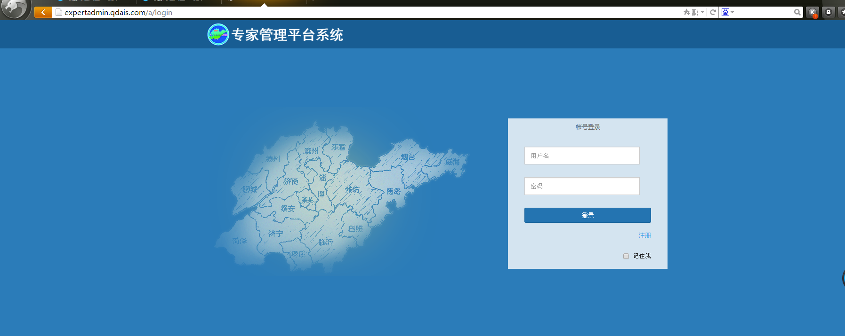

（2）登陆后页面

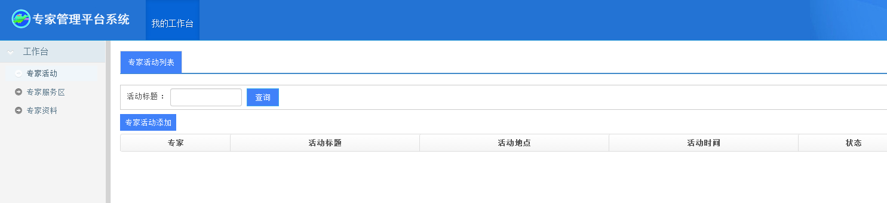

## 2.科技指导员资料管理

（1）个人资料修改

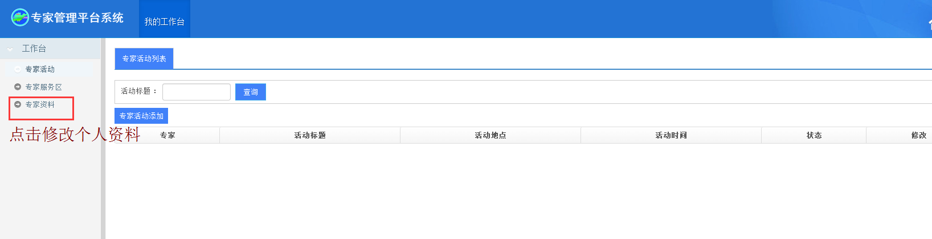

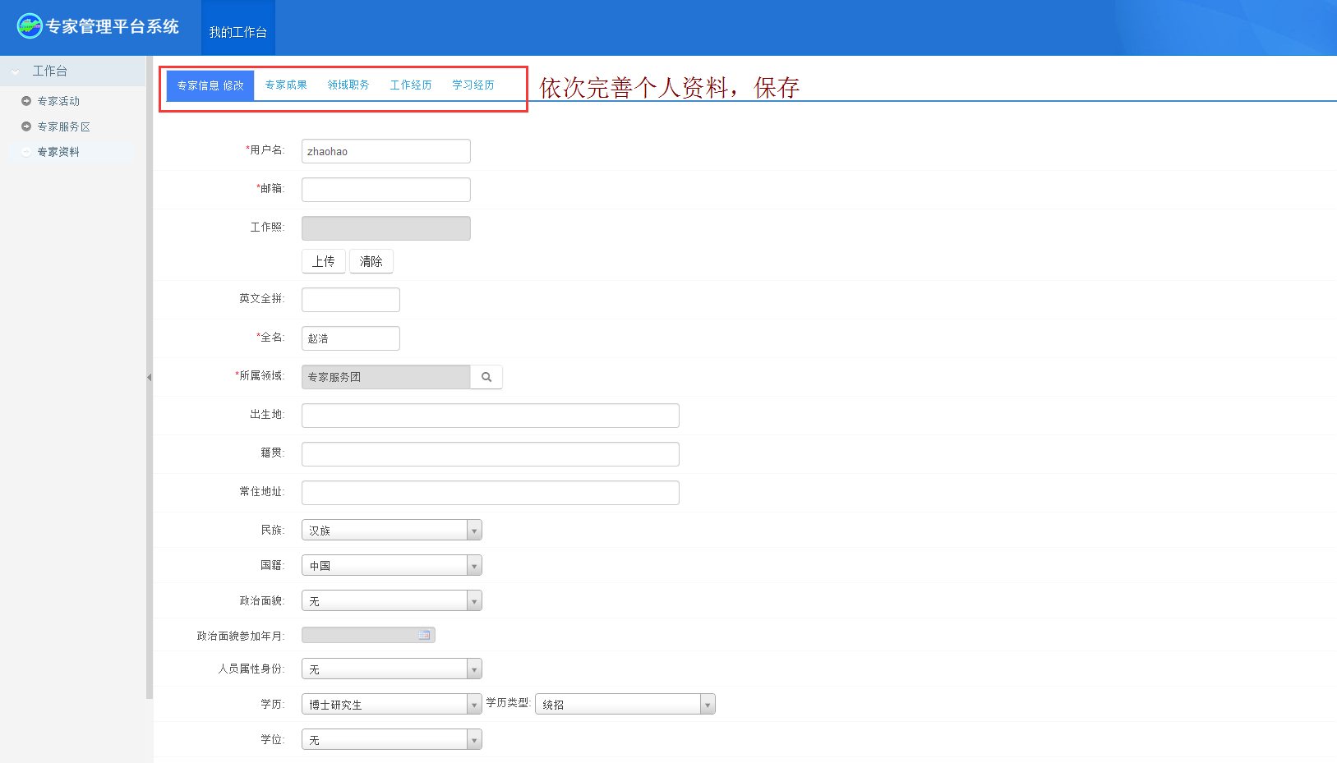

## 3.个人扶贫地区管理

添加个人扶贫地区

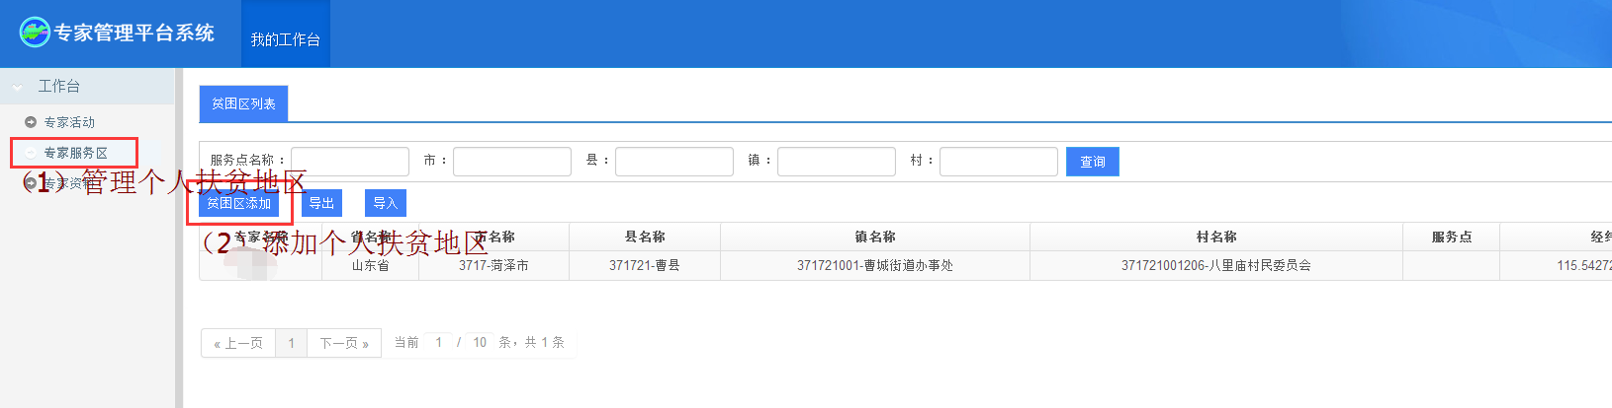

## 4.科技指导员活动管理

科技指导员活动添加

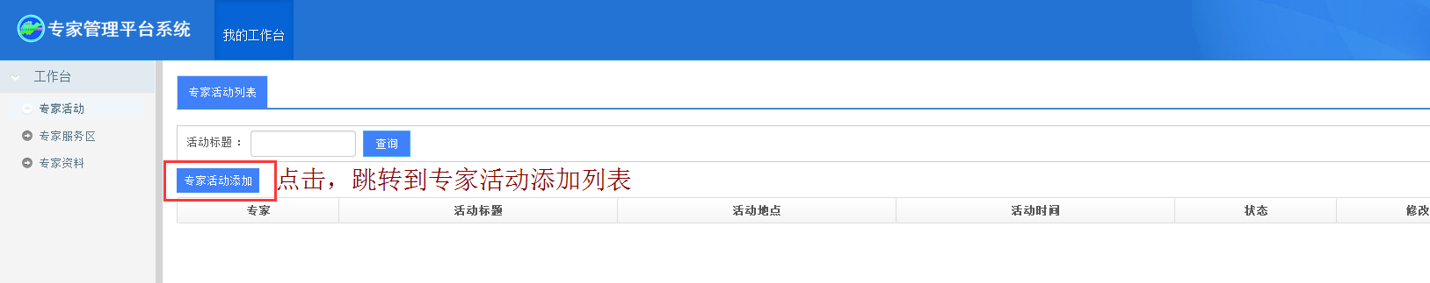

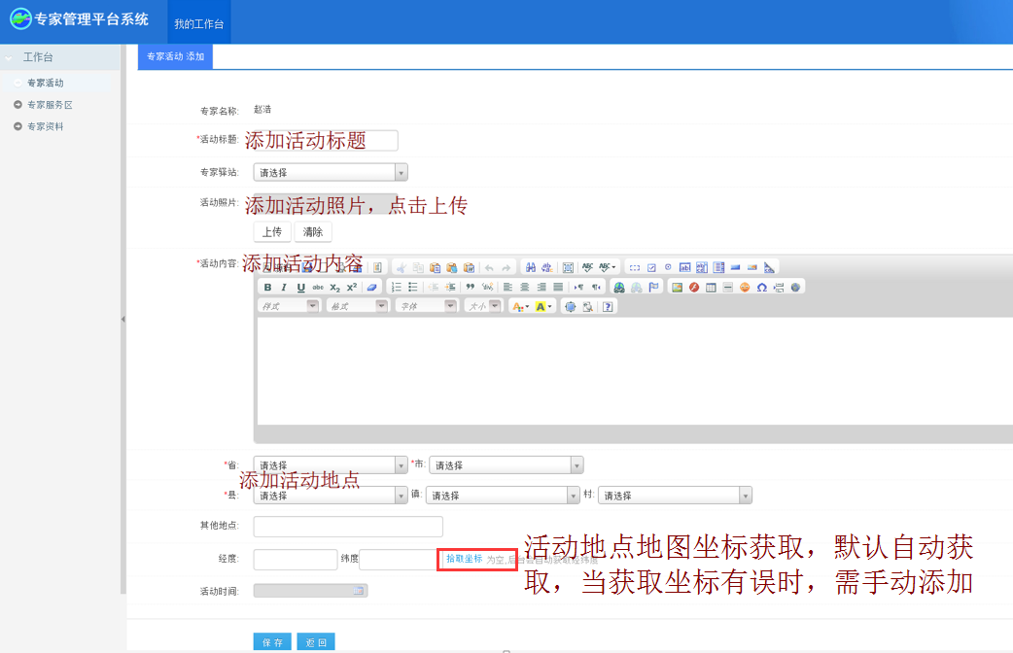

点击*拾取坐标*，高德地图坐标获取界面：

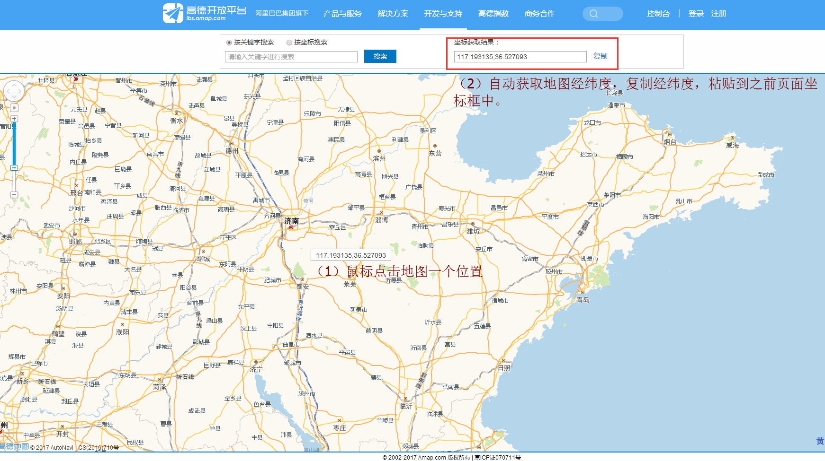

将获取的坐标复制到相应位置

# 二、地市政府管理员

## 1.登陆

登陆地址：[expertadmin.sdast.gov.cn](http://expertadmin.sdast.gov.cn/a/login)

登陆名：地市名称；例如：潍坊市，用户名为：weifang

登陆密码：nhy67ujm^& *（所有用户都是此密码，首次登陆后请修改）*

（1）登陆页面

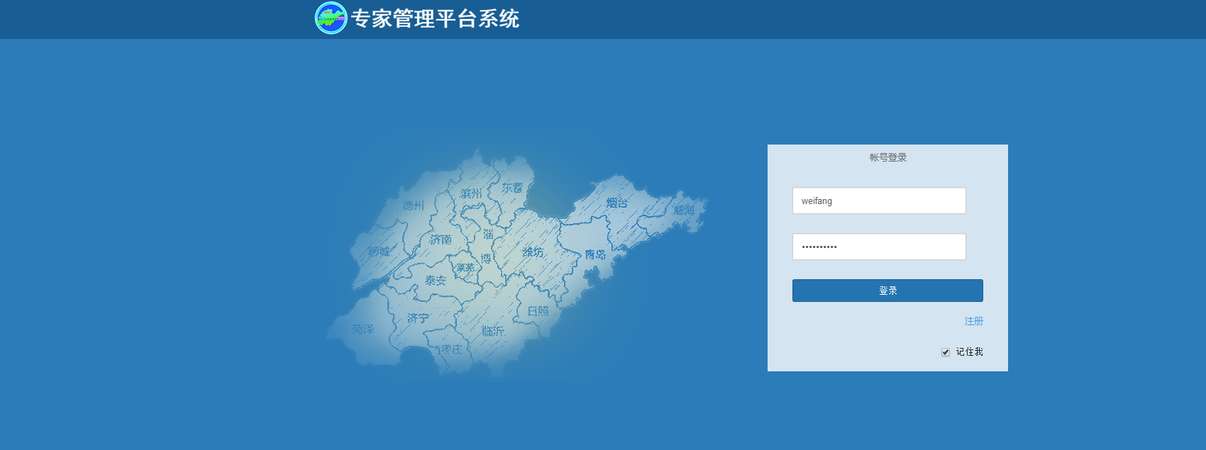

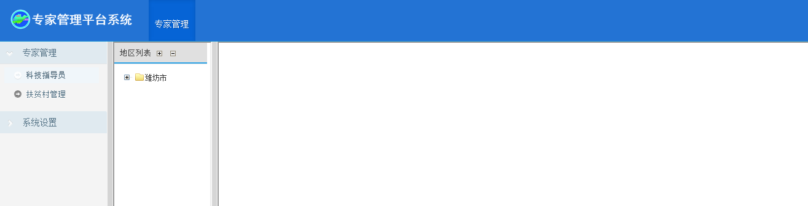

（2）修改密码：

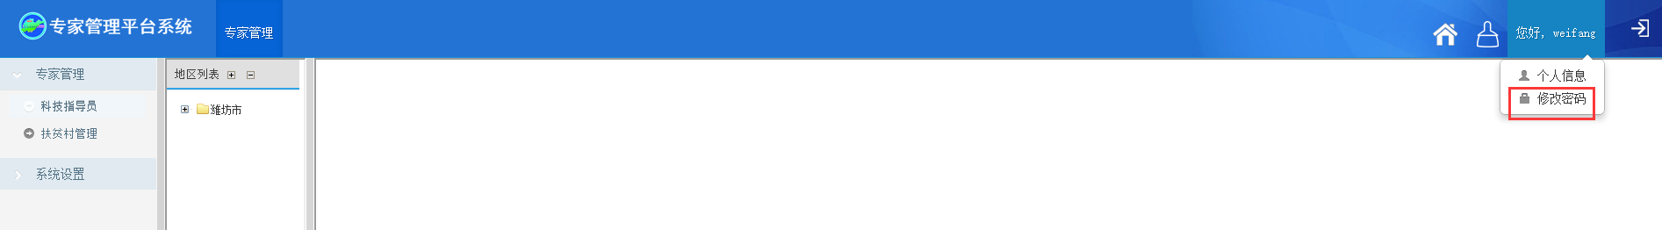

## 2.科技指导员管理

（1）对科技指导员进行添加删除修改

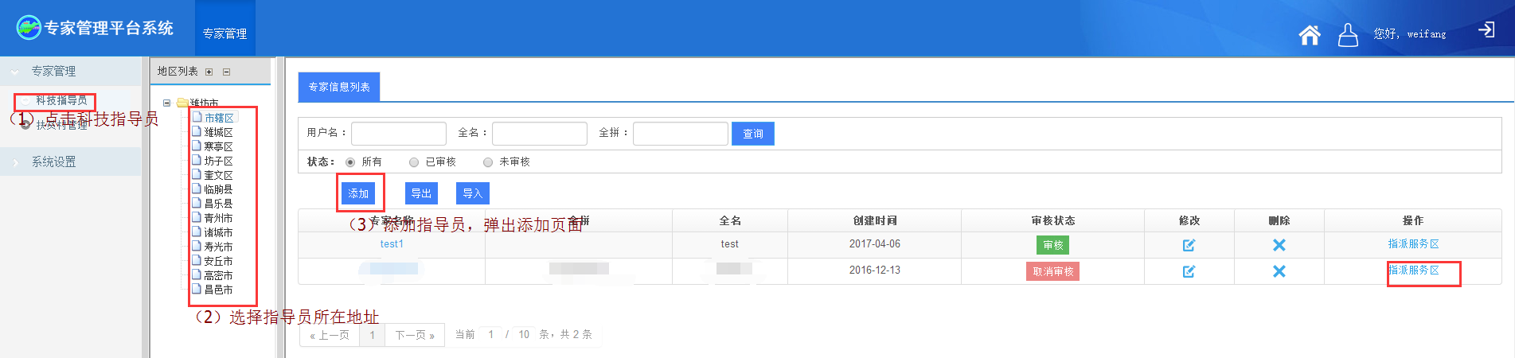

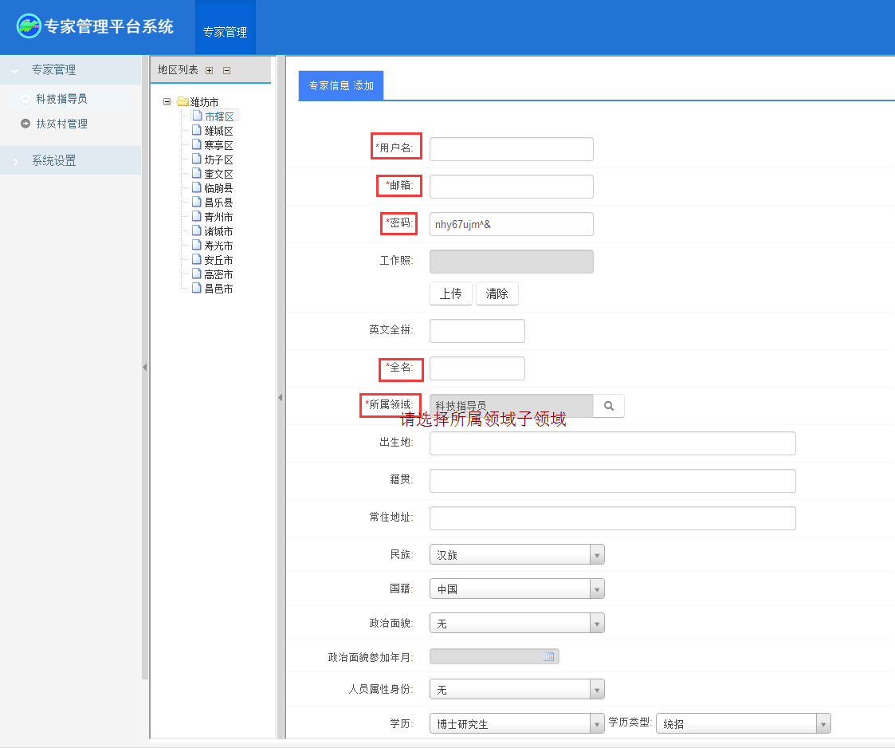

红色框为必填项

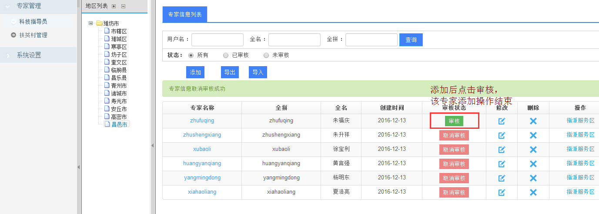

（2）为科技指导员指派服务区

每个科技指导员都有自己的服务区。首先，找到所需要分配服务区的科技指导员，点击指派服务区；之后，在新页面中点击分配服务区，查找需要指派的服务区，选中后点击确定分配。当服务区需进行变更时删除已停止服务的服务区，同时添加新的服务区。具体操作见下面3图

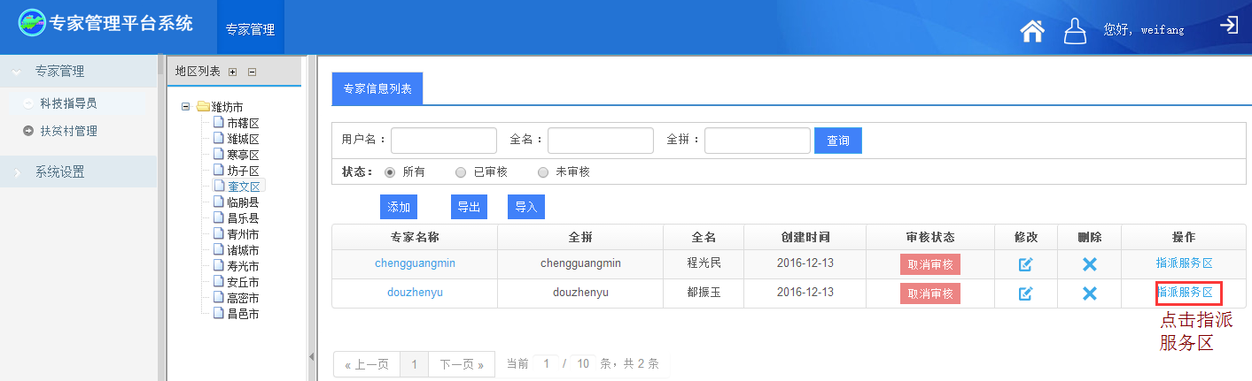

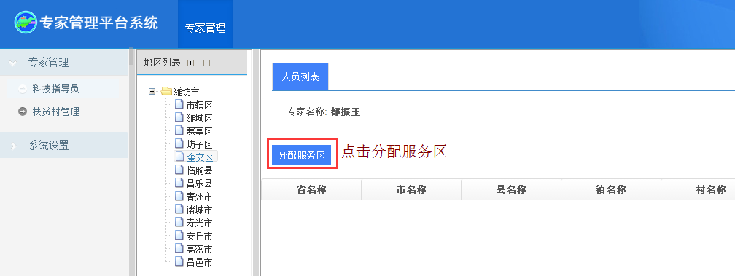

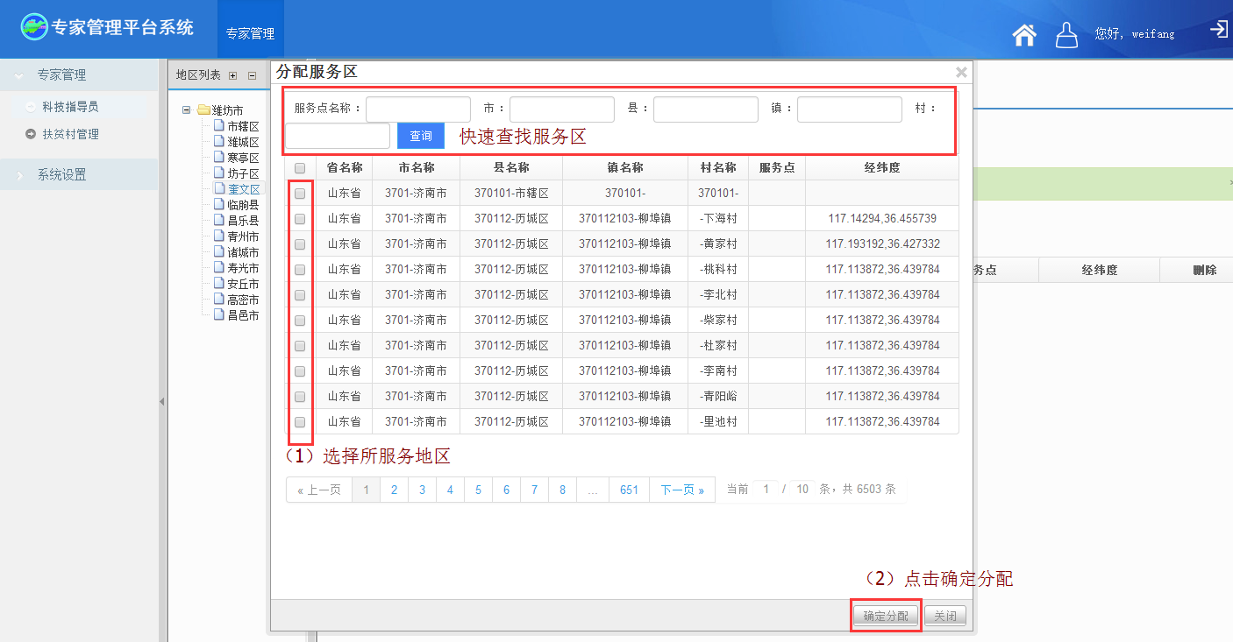

## 3.扶贫村管理

（1）添加扶贫村

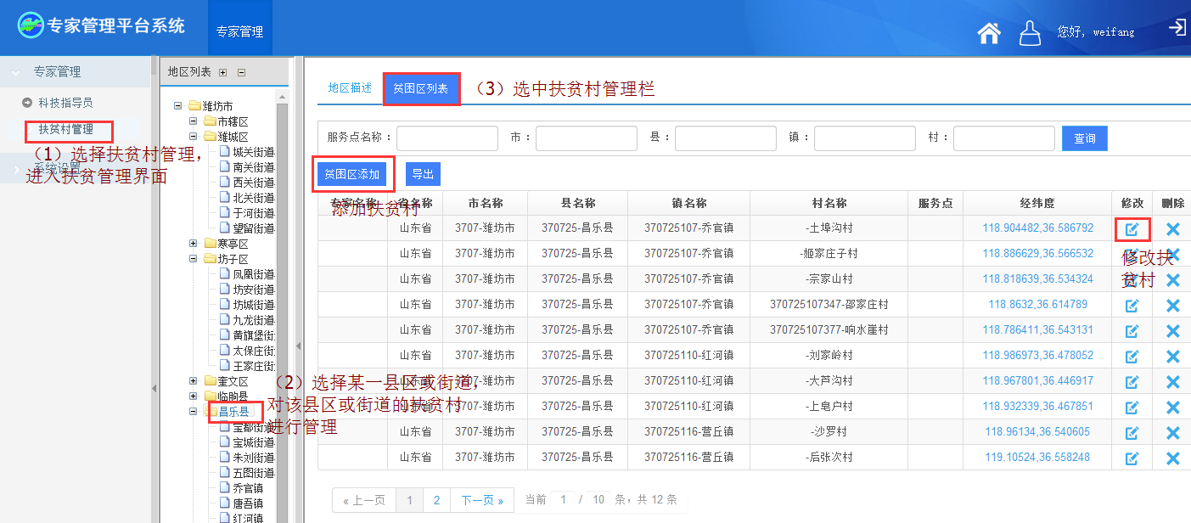

（2）扶贫村审核

为保证服务村信息正确需对每个扶贫村进行审核，修改完善其中资料。

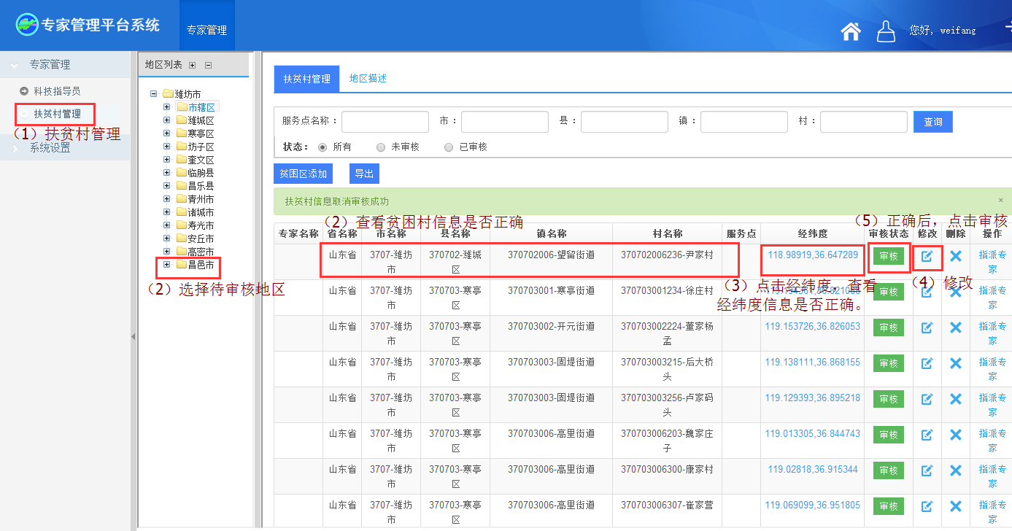

首先查看贫困村的信息是否正确，从市名称到村名称是否都有行政编码，有的话是否正确，没有或不正确点击修改按钮修改

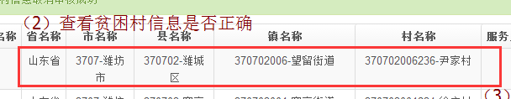

如果上面编码未获取到，点击修改后

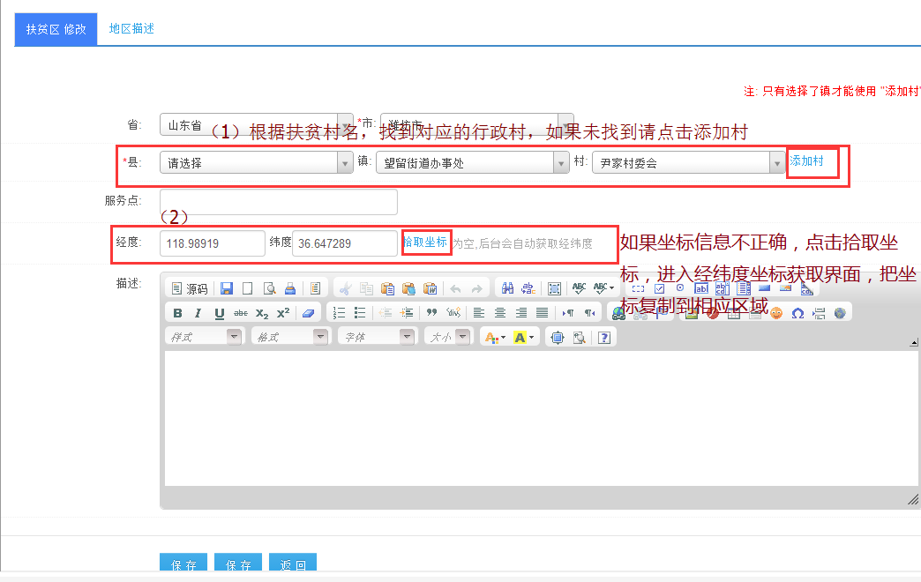

添加村

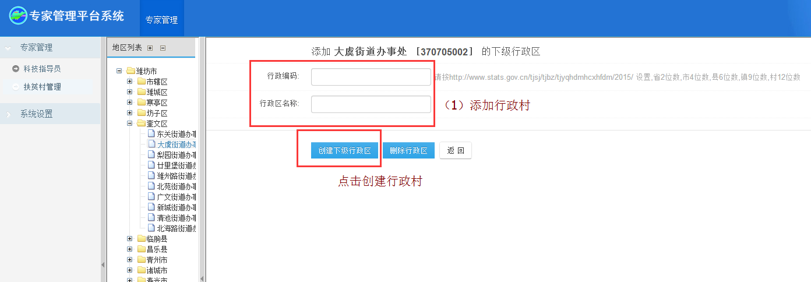

拾取坐标

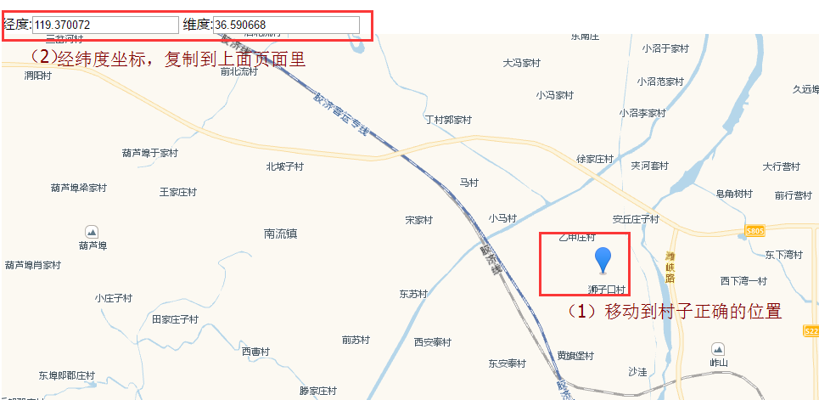

最后修改完成后，点击审核，表示审核通过，扶贫区信息正确

## 4.行政区划管理

当行政区划变更时，需要对行政区划进行管理

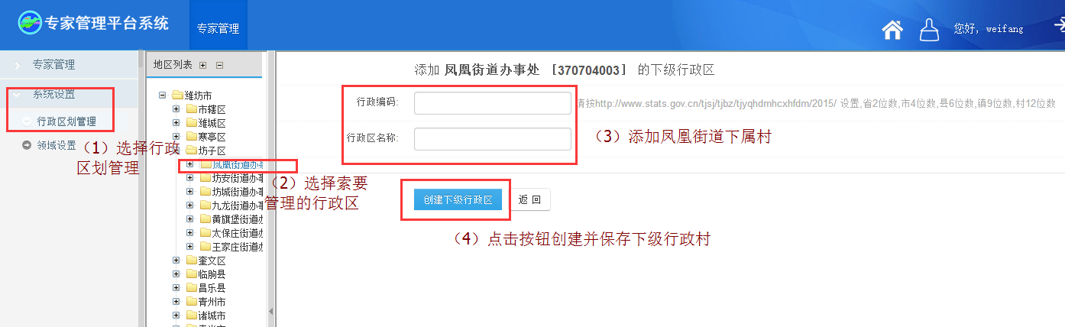

# 附录

## 1、拾取坐标：

点击*拾取坐标*，高德地图坐标获取界面：



将获取的坐标复制到相应位置